**EXMO. SR. PRESIDENTE DA CÂMARA MUNICIPAL DE SUMARÉ**

Indico ao exmo. sr. prefeito municipal, e a ele ao departamento competente no sentido de providenciar a instalação de redutor de velocidade na **Rua Mohssen Maroun Sleiman próximo ao n° 18 no Bairro Jardim das Orquídeas.**

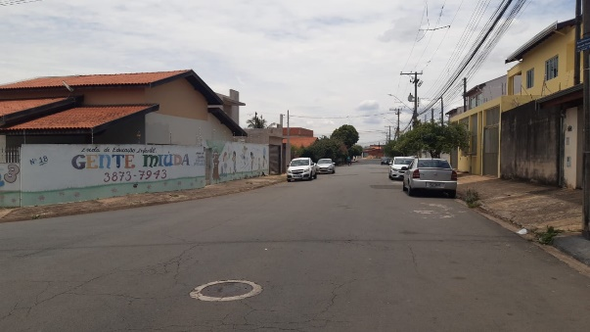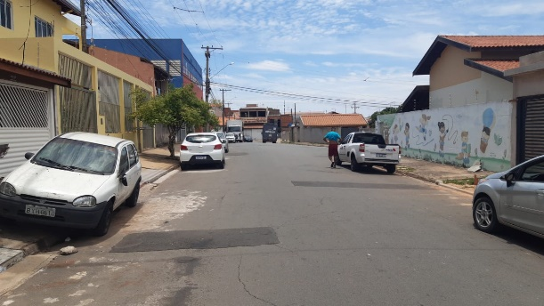

A indicação se faz necessária por ter um grande fluxo de pedestre com risco de atropelamento por ser uma rua muito movimentada por veículos.

Sala das Sessões, 25 de novembro de 2021.

